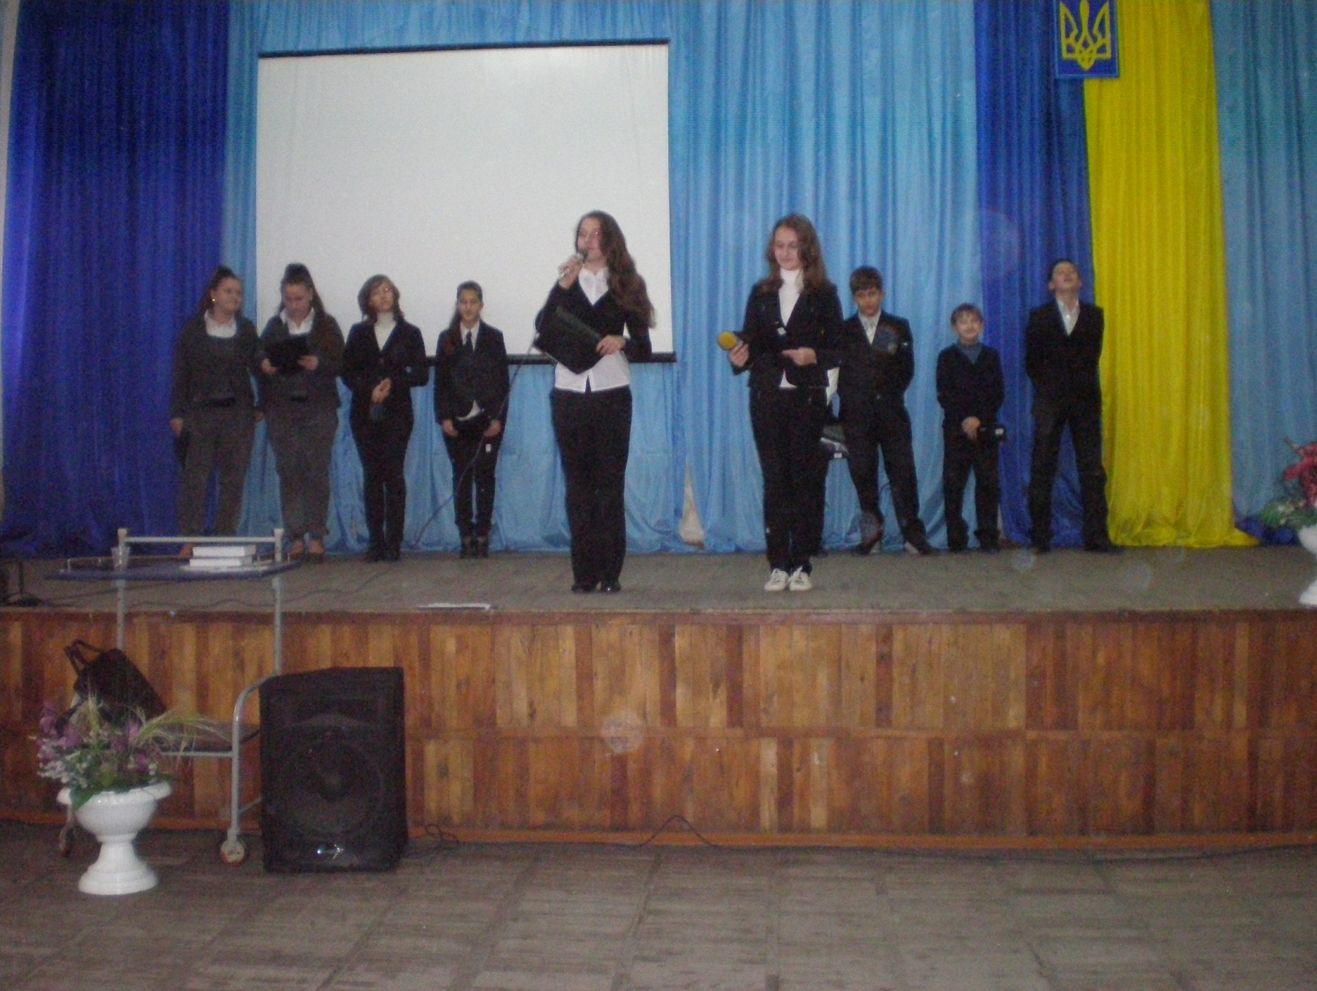**Неделя математики**

**Математика**

**вокруг нас**

**1-й ведущий:** Здравствуйте дорогие зрители и участники! Разрешите поздравить вас с праздником! Вы можете мне возразить, что никакого праздника сегодня нет. Не спешите, ведь сегодня мы славим математику — царицу всех наук. И именно в честь нее мы устраиваем наш праздник.

Почему торжественно вокруг?

Слышите, так быстро смолкли речи.

Это о царице всех наук,

Начинаем мы сегодня вечер

Не случайно ей такой почет.

Это ей дано давать ответы,

Как хороший выполнить расчет

Для постройки здания, ракеты.

**2-й ведущий:**

Есть о математике молва,

Что она в порядок ум приводит, Потому хорошие слова

Часто говорят о ней в народе.

Ты нам, математика, даешь

Для победы трудностей закалку. Учится с тобою молодежь

Развивать и волю и смекалку.

**1-й ведущий:**

И за то, что в творческом труде Выручаешь в трудные моменты,

Мы сегодня искренне тебе

Посылаем гром...

Ведущие вместе! Аплодисментов!

Математика вокруг нас

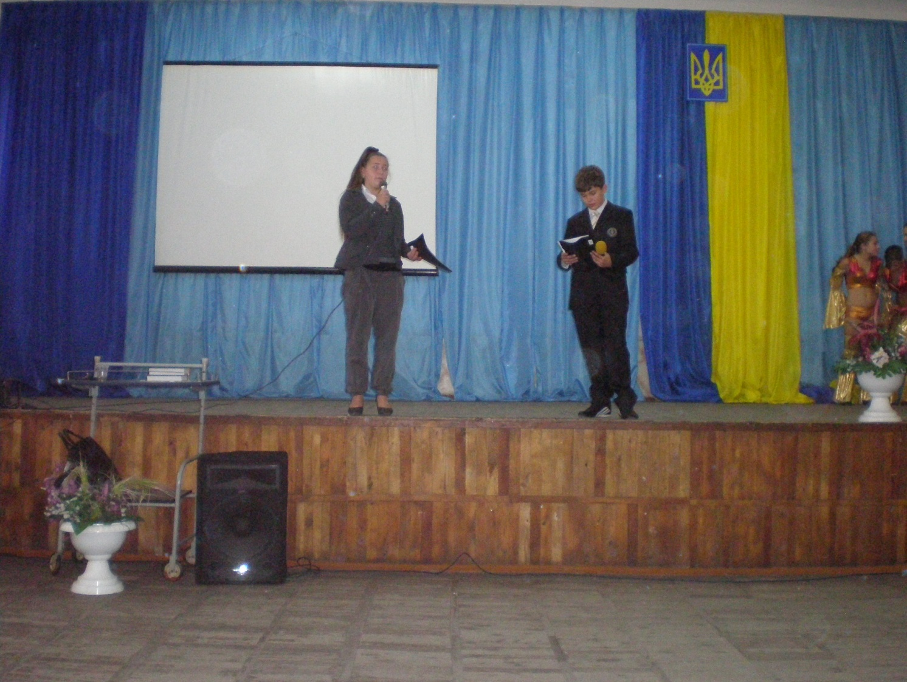(первое сообщение)

Несколько десятков лет назад была объявлена большая премия за сочинение на тему "Как человек без математики жил". Премия так и осталась не выданной, ибо, по-видимому, не нашлось ни одного сочинителя, который сумел бы описать жизнь человека, лишенного математических представлений. И действительно, с математикой мы встречаемся везде, на каждом шагу, с утра и до вечера. Просыпаясь, мы смотрим на часы; в трамвае или троллейбусе нужно рассчитаться за проезд; чтобы сделать покупку в магазине, нужно снова выполнить денежные расчеты и т. д. Без математики нельзя было бы изучить ни физику, ни географию, ни черчение.

Летом мы все любим совершать различные походы по родному краю пешком или на плоту по реке. Разве не приходится и здесь делать расчеты? Если мы пошли в поход пешком, то нужно наметить маршрут по карте, измерить расстояние, а для этого нужно уметь пользоваться линейкой или каким-нибудь прибором, нужно суметь вычислить длину маршрута, пользуясь масштабом. Но это еще не все. Необходимо произвести расчет продуктов, с тем чтобы не брать лишнего, чтобы питание было вкусное и разнообразное.

Если решим плыть на плоту по реке, нужно определить длину маршрута, его продолжительность, скорость течения реки. Как это узнать? На помощь приходит математика. Даже в игре без математики трудно. Чтобы организовать спортивные игры в пионерском лагере, нужно суметь разметить спортивную площадку, для чего необходимо знание геометрии (построение прямых углов на местности, вешение прямых, измерение расстояний рулеткой и т. д.). Чтобы выиграть в военной игре, нужно хорошо ориентироваться по компасу, знать, как определить высоту дерева, расстояние до недоступного предмета, ширину реки и пр. Значит, математика нам нужна всюду: в магазине, в школе, в походе и в игре.

**Нужна ли математика в жизни? /вступительное слово учителя/**

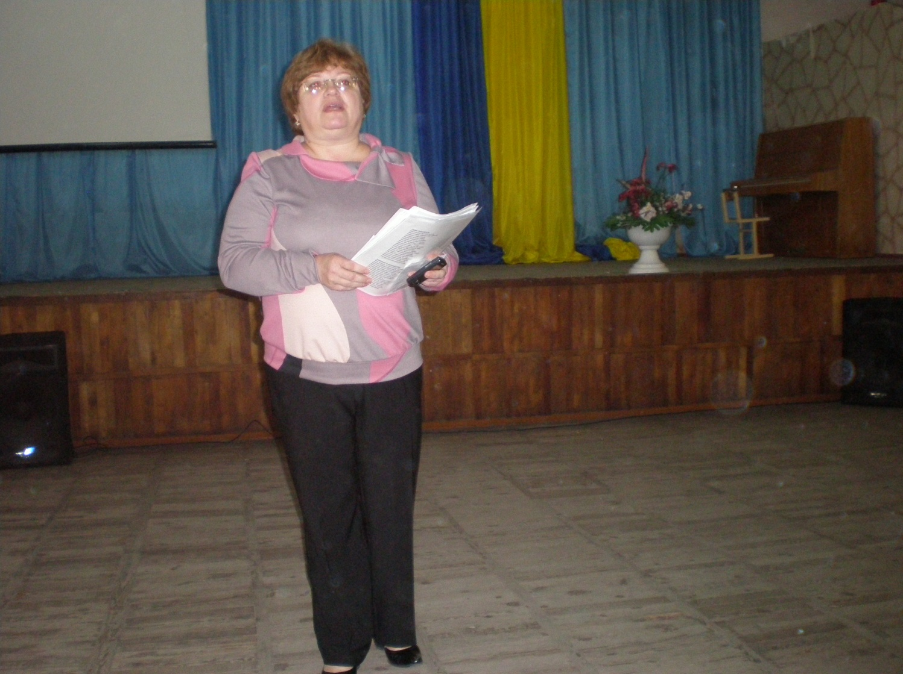

Ребята, в жизни вы не встретите ни одного человека, который не занимался бы математикой. Каждый из нас умеет считать, знает таблицу умножения, умеет строить геометрические фигуры. С этими фигурами мы часто встречаемся в окружающей жизни.

Кто-то из вас, возможно, думает, что различные замысловатые линии и поверхности можно встретить только в книгах учёных математиков. Однако это не так. Стоит внимательно присмотреться, и мы сразу обнаружим вокруг нас всевозможные геометрические фигуры. Оказывается, их очень много, просто раньше мы их не замечали. Вот комната. Все её стены, пол и потолок являются прямоугольниками, а сама комната - параллелепипед.

Посмотрите на паркетный пол. Плитки паркета - квадраты, прямоугольники или правильные шестиугольники.

Мебель в комнате - тоже комбинация геометрических тел. Стол - плоский параллелепипед, лежащий на двух других параллелепипедах - тумбочках, в которых есть ящики. На столе лампа с абажуром в форме усечённого конуса. Ведро либо цилиндрической формы, либо - усечённый конус.

По улице движутся автомобили. Их колёса - круги. Сядем в поезд. Станция далеко позади. Но и здесь геометрия не покидает нас. Вдоль дороги на столбах натянуты провода - это прямые линии, а столбы - это перпендикуляры к земле.

Очень часто мы встречаемся с шаровой поверхностью: шариковые подшипники, резервуары для хранения газа, - их делают шаровой формы, так как при этом расходуется меньше металла. Мы живём на земном шаре, хотя в действительности форма земли не шар, а более сложное тело - "эллипсоид вращения".

Во многих случаях наблюдения над явлениями природы помогают человеку в решении его технических задач. Так, на заре развития авиации наши знаменитые учёные Н. Е. Жуковский (отец русской авиации) и С. А. Чаплыгин (один из основоположников аэродинамики) исследовали полёт птиц, чтобы сделать выводы относительно наивыгоднейшей формы крыла самолёта и условий его полёта.

**Сценка «Физики»**

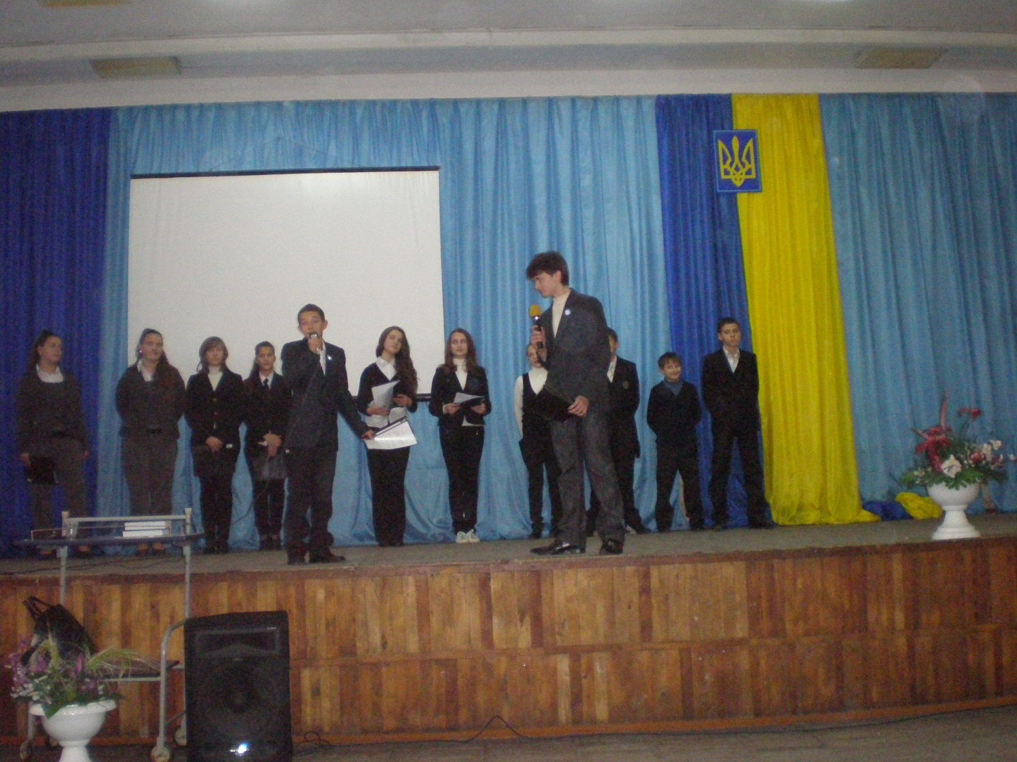

Мы идём в магазин. Чтобы сделать покупку, мы решаем в уме задачу с данными: цена, количество, стоимость. Мы едем в путешествие и решаем для себя задачу с данными: скорость, время, расстояние. Экономисты на заводе каждый день решают массу задач с данными: работа, производительность труда, время. Инженер или техник на производстве решает задачи из "Сопротивления материалов".

Да, жизнь вокруг нас сложная и насыщенная событиями, открытиями, великими делами. В каждом из них – царица наук – математика.

Но мы еще дети! Нам надо учиться – это всем понятно! Однако, порой хочется вместо уроков заняться совсем другими делами – спорт, компьютер, друзья!

Звучит песня на мотив “Красная шапочка“

Если долго, долго, долго,

Если долго и упорно,

Ежедневно и задорно

Математику учить,

Сколько ты всего узнаешь,

Тайн, загадок разгадаешь.

Образованнее станешь,

Только, только не ленись.

Припев:

А-а, правила учи ты,

А-а, формулы зубри ты,

А-а, не ленись, всё повторяй,

А-а, ничего не забывай.

Интересно это знай!

Ну, конечно, ну, конечно,

Если ты такой ленивый,

Если ты такой трусливый,

Ничего не хочешь знать,

Не решить тебе задачи,

Не решить тебе примера,

Станет для тебя проблемой

Математику учить.

Припев:

И, наверно, верно, верно,

Заниматься очень трудно,

И мучительно, и нудно.

Только ты не отступай.

Ты иди своей дорогой

До конца с наукой в ногу,

Будет всё тебе понятно,

Интересно, так и знай.

Исполняется стихотворение

Мне плохо алгебра дается,

Я делаю её с трудом.

В задаче что-то продаётся,

Но как ответ найти порой?

Вот мама с папой за стеной

Сидят и смотрят "телик",

А мне все не даёт покой

Задача та, про велик.

Его кому-то продают.

Зачем? Кому? За сколько?

Мне думать надоело тут,

Пошла я в гости к Ольге.

С ней посидели за чайком,

Про то, про сё поговорили,

И только поздно, вечерком.

Опять к задаче возвратилась.

Но я решать её не стала,

Ведь уже вечер, очень лень,

Взяла учебник, полистала,

Да ладно, завтра ещё день!

Сегодня только лишь суббота,

Задачу завтра я решу.

Сейчас решать мне не охота,

Решить и утром я смогу!

Исполняется стихотворение “На уроке”:

Сижу на уроке, гляжу в потолок.

Когда прозвенит долгожданный звонок?

Мне некогда было уроки учить,

Параграф сто первый опять повторить.

Сначала мы с братом играли вдвоём,

Потом долго слушал “Шута с королём”,

Потом минут сорок смотрел сериал,

Потом я с Ильюшей в футбол поиграл.

А бедный учебник на полке лежал.

Лишь в девять часов я домой прибежал.

Хотел я параграф тогда прочитать,

Но поздно: уже захотелось мне спать.

И вот на уроке за партой сижу,

К задаче решения не нахожу,

И, видимо, двойку опять получу

За то, что я алгебру плохо учу.

Расстроится мать, заругает отец,

Компьютерным играм настанет конец...

Зачем же вчера я так долго гулял?

Уж лучше б сто первый параграф читал:

Пора отношение к учёбе менять!

И алгебру надо, друзья, уважать!

Танец

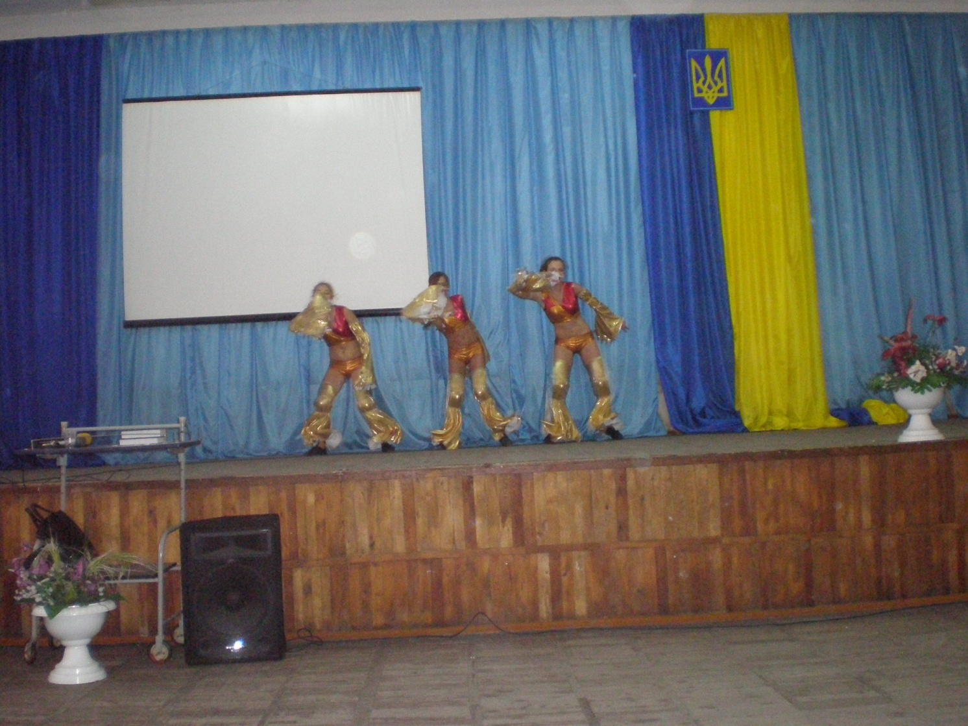

Письма

«Тропинка к истине сложна,

И потому в мышленье чистом

Отвага дерзкая нужна

Не менее, чем альпинистам.»

Сценка «Физики»

Физик 1.

Что-то не получается у меня опыт, хотя всё делаю правильно!

Физик 2.

Дай-ка посмотрю твои расчёты. Ну вот, так и есть! Ошибка! Идеи твои - блестящи, но с математикой у тебя всегда проблемы! А в физических экспериментах - правильные расчеты - главное! При приведении физических единиц в систему СИ следует быть внимательнее.

Физик 1.

Как это я не досмотрел? Никогда не любил математику, а тут, действительно,- одно число неправильно записал, и вся работа - прахом!

Физик 2.

Математика служит не только физике, а и медицине, астрономии, технике…

Физик 1.

Ты не ошибаешься? И медицине?

Физик 2.

Да, известный украинский доктор Николай Амосов составил программу для вычислительной машины, по которой можно определить 156 заболеваний сердца. Ну, я думаю, теперь ты и сам все понимаешь!